Terminal 命令图文详解
首先介绍一下玩家的机器，不论是iPhone还是iPod Touch从硬件来说他都相当于一台电脑，有CPU,GPU，Memory，HardDisk.用触摸方式操作你的机器相当于在Windows里面点来点去操作方式一样，可能有人不知道还有一种用纯字符命令控制机器的方法，DOS大家都知道吧，如果不知道肯定是80或90后了，没经历过纯字符的年代。在Windows里面可以通过点开始--》运行--》运行里面输入CMD去体验一下Windows的命令行操作方式。那么在iPhone或iPod Touch中怎么实现呢？我们就需要用到Terminal这个软件。
Terminal 可以说是一个终端程序······上图。通过它我们可以用命令行的方式在操控爱机。 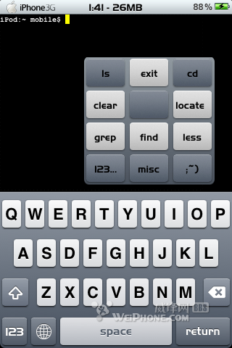
从头说起····首先介绍一下他的提示符iPod：~ mobiles$
iPod是指你机器的名称，mobile是指用户名称 ~代表该用户所在的目录 还有一种iPod: / mobile$ 其中/ 代表根目录
另外说明在Windows的命令行方式下输入命令不区分字符大小写,Terminal中字符是区分大小写的.
当你的机器破解以后,机器的用户名为root，默认密码为alpine.
下面开始介绍Terminal的命令吧.
登录篇
命令：login
格式：Login: guest [Enter]
passwd: [Enter]
功能：这还用说···登录呗。注意：强调一点，你输入Password的时候是任何字符都没有显示的。
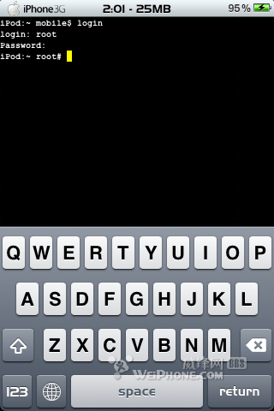
退出
当用户准备退出自己的计算机帐号时可在系统示符下输入logout或exit。如：
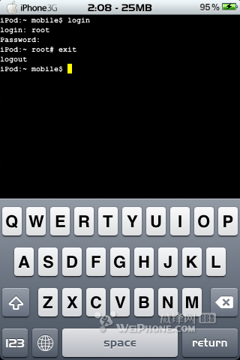
当出现iPod：~ mobiles$就说明你已经退出root用户了，root比mobiles的权限高
修改口令
passwd 命令修改只有本人知道的保密口令，口令通常由此可6到8个字母数字组成。如：
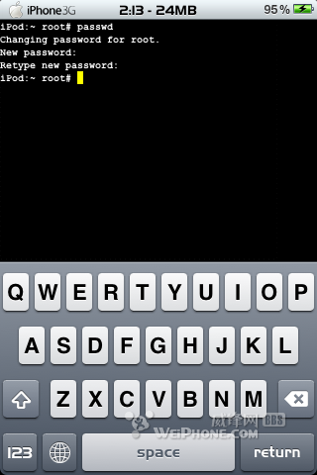
同样输入口令的时候没有任何显示。
目录操作命令（下面我就不上图了，可怜可怜我吧）（以下例如中的~就代表iPod：~ mobiles$，我就不粘来粘去的了
显示目录
命令：pwd（print working directory）
格式：pwd
功能：显示出用户当前工作目录的全路径名。
例如：~ pwd
建立目录
命令：mkdir（make directory）
格式：mkdir directory_name
功能：建立新目录
例如：~ mkdir directory
改变目录
命令：cd（change directory）
格式：cd directory_name
功能：改变当前工作目录
注释：目录名选项有:
(1) 目录名，转到当前目录下的子目录。
(2) .. 表示转到当前目录的父目录。
(3) / 表示转到根目录。
(4) 没有选项时，转到用户的主目录。
例如：~ cd directory
删除目录
命令：rmdir (remove directory)
格式：rmdir directory_name
功能：删除不存在文件的子目录名。
注释：
(1) 删除子目录时，要求被删除的目录中不存在文件或子目录，否则无法删除。
(2) 若被删除的目录中有文件或子目录，请参考命令rm -r directory_name。
例如：~ rmdir directory
顺便说一句，root用户的~路径 代表的是你机器上/var/root路径 iPod：~ mobiles$ 实际路径就是iPod：/var/root root$
文件操作命令
列出文件目录
命令：ls (list)
格式：ls [option] directory_name
功能：列出指定目录中的文件名和子目录名。当无子目录名时，列出当前目录中的文件名和子目录名。
选项：-a列出所有文件，包括以点开头的隐含文件。
-l按长格式列出文件名，包括文件类型标识，权限，链接数，文件主名，文件组名，字节数，日期。
-r列出包括子目录下所有文件
-g在长格式中给出用户组的标识。
-t安文件生成日期排序。
例如：在上个图,大家是不是觉得有点好玩了!!!
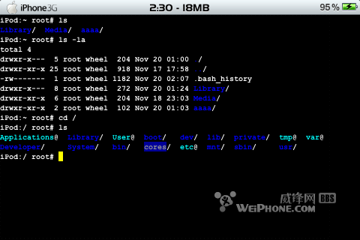
显示文件内容
命令：cat (catenae)
格式：cat filename
功能：显示出文件的内容。
注释：当文件内容在屏幕上滚动显示时，可按Ctrl+S键屏幕滚暂停，按Ctrl+Q
键继续显示。
例如：~ cat filename
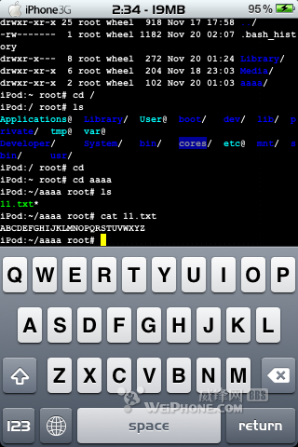
显示文件头部
命令：head
格式：head [option] filename
功能：显示文件的头部
选项：缺省 显示文件的头10行。
-i 显示文件的开始 i行。
例如：~ head filename
显示文件尾部
命令：tail
格式：tail [option] filename
功能：显示文件的尾部
选项：缺省 显示文件的末10行。
-i 显示文件最后 i行。
+i 从文件的第i行开始显示。
例如：~ tail filename
显示格式化的文件内容
命令：pr (print)
格式：pr filename
功能：在屏幕上显示格式化的文件内容，即印出每页66行的文本文件，包括５行页头和５行页尾。页头包括两行空行，一行含有文件的时间、文件名和页号，另外两行为空行。页尾为５行空行。
例如：~ pr filename
拷贝文件
命令：cp (copy)
格式：cp [option] filename1 filename2
cp [option] filename... directory
cp -r directory1 directon2
功能：把一个文件的全部内容拷贝到另一个文件，也可将一个或多个文件拷贝到另一个目录中。
选项：-i 按提示进行拷贝文件。
-p 按原文件日期进行拷贝。
-r 对子目录下所有文件进行拷贝。
注释：当filename1拷贝到filename2时，若filename2已经存在，则filename2的内容将被filename1覆盖。
例如：~ cp filename1 filename2
移动文件或文件改名
命令：mv (move)
格式：mv filename1 filename2
mv filename... direction
mv direction1 direction2
功能：改变文件或目录的名子，或把一些文件移到另一目录下。
注释：当filename1更名为filename2时，若filename2已经存在，则filename2的内容将被filename1覆盖
例如：~ mv filename1 filename2
删除文件
命令：rm (remove)
格式：rm filename
rm -r direction
功能：删除指定的文件或一个目录中的文件。
注释：用-r选项时，将删除指定目录的所用文件，包括目录名。
例如：~ rm filename
链接文件
命令：ln (link)
格式：ln [option] filename linkname
ln [option] directory pathname
功能：为文件或目录建立一个链。其中，filename和directory是源文件名和源目录名；linkname和pathname分别表示与源文件或源目录名相链接的文件或目录。
选项：-s 为文件或目录建立符号链接。
注释：链接的目地在于，对一个文件或目录赋予两个以上的名字，使其可以出现在不同的目录中，既可以使文件或目录共享，又可以节省磁盘空间。
例如：~ ln -s filename linkname
改变文件读取权限
命令：chmod (change mode)
格式：chmod {u|g|o|a}{+|-|=}{r|w|x} filename
chmod [who][op][mode] directory
功能：改变文件的读写和执行权限。有符号法和八进制数字法。
选项：(1)符号法：
u (user) 表示用户本人。
g (group) 表示同组用户。
o (oher) 表示其他用户。
a (all) 表示所有用户。
+ 用于给予指定用户的许可权限。
- 用于取消指定用户的许可权限。
= 将所许可的权限赋给文件。
r (read) 读许可，表示可以拷贝该文件或目录的内容。
w (write) 写许可，表示可以修改该文件或目录的内容。
x (execute)执行许可，表示可以执行该文件或进入目录。
(2)八进制数字法：
此方法用三位八进制数作任选项，每位数字分别表示用户本人、同组用户、其他用户的权限，其中：
4 (100) 表示可读。
2 (010) 表示可写。
1 (001) 表示可执行。
注释：
例如：~ chmod a+rx filename
让所有用户可以读和执行文件filename。
~ chmod go-rx filename
取消同组和其他用户的读和执行文件filename的权限。
~ chmod 741 filename
让本人可读写执行、同组用户可读、其他用户可执行文件filename。
改变文件所有权
命令：chown (change owner)
格式：chown username filename
chown -R username directory
功能：改变文件或目录的所有权。
选项：-R 将改变目录中所有文件及目录的拥有者。
注释：只有文件的主人和超级用户才能改变文件的所有权。
例如：~ chown username filename
寻找文件
命令：find
格式：find pathname [option] expression
功能：在所给的路经名下寻找符合表达式相匹配的文件。
选项：-name 表示文件名
-user 用户名，选取该用户所属的文件
-group 组名，选取该用户组属的文件
-mtime n 选取n天内被修改的文件
-newer fn 选取比文件名为fn更晚修改的文件
注释：
例如：~ find . -name \'*abc*\' –print
搜索文件中匹配符
命令：grep
格式：grep [option] pattern filenames
功能：逐行搜索所指定的文件或标准输入，并显示匹配模式的每一行。
选项：-v 找出模式失配的行
-c 统计匹配行的数量
-n 显示匹配模式的每一行
注释：
例如：~ ps -aux | grep R
比较文件不同
命令：diff (difference)
格式：diff filename1 filename2
功能：显示两文件的不同之处。
选项：
注释：
例如：~ diff file1 file2
比较文件
命令：cmp (compare)
格式：cmp [-l] [-s] filename1 filename2
功能：显示比较两文件不同处的信息
选项：-l 给出两文件不同的字节数
-s 不显示两文件的不同处，给出比较结果
注释：
例如：~ cmp file1 file2
比较文件共同处
命令：comm (common)
格式：comm [-123] filename1 filename2
功能：选择或拒绝比较两文件出现的共同行
选项：-1 不显示第1列
-2 不显示第2列
-3 不显示第3列
注释：输出三列，第一列表示在file1中出现的行，第二列表示在file2中出现的行，第三列表示在file1和file2Z..G.同出现的行。
例如：~ comm file1 file2
排序文件
命令：sort
格式：sort [option] filename
功能：将制定的文件按要求排序
选项：-r 按字母倒排序
-n 按数字的值从笑到大排序
-r 按当前排序规则逆序排序
-f 不区分大小写排序
-d 按典型顺序排序
注释：选项缺省时按ascii码顺序排序
例如：~ sort -nr file
建立档案文件
命令：tar (tape archive)
格式：tar [option] tarfile filename
功能：建立文件的存档或读存档文件。
选项：-c 建立一个新的档案文件
-x 从档案文件中读取文件
-v 显示处理文件的信息
-f 指定档案文件名，缺省时为磁带机即/dev/rmt/0
-t 列出存档文件的信息
注释：
例如：~ tar cvf tarfile .
~ tar xvf tarfile
~ tar tvf tarfile
修改文件日期
命令：touch
格式：touch filenae
功能：改变文件的日期，不对文件的内容做改动，若文件不存在则建立新文件。
选项：
注释：
例如：~ touch file
统计文件字数
命令：wc (word characters)
格式：wc [option] filename
功能：统计文件中的文件行数、字数和字符数。
选项：-l 统计文件的行数
-w 统计文件的字数
-c 统计文件的字符数
注释：若缺省文件名则指标准输入
例如：~ wc file
检查拼写
命令：spell (spelling)
格式：spell [option] filename ...
功能：检查文件中的拼写错误
选项：-b 按英国拼法检查
-v 显示字面上不在拼法字典上的词
-x 显示每一个可能合理的词根
注释：
例如：~ spell file
有关状态信息命令
显示都有谁登录到机器上 了
命令：who
格式：who
功能：显示当前正在系统中的所有用户名字，使用终端设备号，注册时间。
例如：~ who
显示当前终端上的用户名
命令：whoami
格式：whoami
功能：显示出当前终端上使用的用户。
例如：~ whoami
查找非标准命令
命令：which
格式：which command
功能：查找非标准命令，即使用别名或系统中标准命令集之外的命令。
选项：
注释：
例如：~ which ls
显示日期
命令：date
格式：date
功能：显示或设置日期和时间。
选项：
注释：只有超级用户有权设置日期。
例如：~ date
计算命令执行时间
命令：time
格式：time [command]
功能：计算程序或命令在执行其间所用的时间。
选项：
注释：计算出的时间为：real是命令在系统驻留的总时间，user是命令消耗CPU的时间，sys是命令I/O所开销的时间。
例如：~ time myprog
显示用户标识
命令：id
格式：id [option] [user]
功能：显示用户标识及用户所属的所有组。
选项：-a 显示用户名、用户标识及用户所属的所有组
注释：
例如：~ id username
显示主机标识
命令：hostid
格式：hostid
功能：显示主机的唯一标识，是被用来限时软件的使用权限，不可改变。
选项：
注释：
例如：~ hostid
显示磁盘空间
命令：df (disk free)
格式：df [option]
功能：显示磁盘空间的使用情况，包括文件系统安装的目录名、块设备名、总字节数、已用字节数、剩余字节数占用百分比。
选项：-i 显示已用和未用的字节数
-k 显示磁盘空间的使用信息
显示文件盘空间
命令：du (disk usage)
格式：du [option] [filename]
功能：显示目录或文件所占磁盘空间大小
选项：-a 显示所有文件的大小
-s 显示制定目录所占磁盘大小
注释：
例如：~ du
显示终端选项
命令：stty
格式：stty [option]
功能：显示或设置终端的任选项。
选项：-a 显示所有设置情况
-g 显示当前设置
注释：
例如：~ stty –a
显示终端名
命令：tty
格式：tty
功能：显示终端名
选项：
注释：
例如：~ tty
回忆命令
命令：history
格式：history
功能：帮助用户回忆执行过的命令。
选项：
注释：
例如：~ history
网络命令
显示网络地址
命令：arp
格式：arp hostname
功能：显示系统当前访问的远程住机名、IP地址和硬件地址。
选项：-a
注释：
例如：~ arp –a
显示到网络主机的路经
命令：traceroute
格式：traceroute hostname
功能：显示本机到达某一网络主机所经的路经和使用的时间。
选项：
注释：
例如：~ traceroute hostname
运行程序命令
参数回至标准输出
命令：echo
格式：echo [-n] [arguments]
功能：将参数即字符串至标准输出即显示器
选项：-n 不向标准输出回送换行符
注释：
例如：echo *
复制至文件
命令：tee
格式：tee [option] filename
功能：至标准输出的同时复制至文件
选项：-a 输出时附加到文件中
-i 不理采中断
注释：
例如：~ who | tee file
给程序优先级
命令：nice
格式：nice [-n] command
功能：以低的优先级运行程序或命令。
选项：-n 为优先级0-20从高到低
注释：
例如：nice -5 progame
终止进程
命令：kill
格式：kill [option] pid
功能：向指定的进程送信号或终止进程。
选项：-9 强行终止进程
-17 将进程挂起
-19 将挂起的进程激活
注释：pid标示进程号，可由ps命令得到。
例如：~ kill -9 pid
进程睡眠
命令：sleep
格式：sleep time
功能：使当前正在执行的进程在规定的时间内处于睡眠。
选项：
注释：time为进程将睡眠的时间，以秒为单位。
例如：~ sleep time
显示作业状态
命令：jobs
格式：jobs [-l]
功能：显示当前作业的状态
选项：-l 长列表显示作业状态，包括所有者、作业号、终端和状态。
注释：作业状态为 +表示最近被停止的作业，-表示先前的作业，exit 1表示退出的作业，job# done表示已完成的作业。
例如：~ jobs
前台作业
命令：fg
格式：fg job#
功能：将指定作业号的作业转入前台运行。job#表示作业号。
选项：
注释：
例如：~ fg job#
后台作业
命令：bg
格式：bg job# command
功能：将指定作业号的作业或命令推到后台运行。
选项：
注释：
例如：~ bg job#
如果那个命令我说的不够详细，可以在提示符下键入 <命令> --help 查看帮助 --前面有空格。
另外敲入 help 可以查看所有可执行命令，上个图大家可以看看，
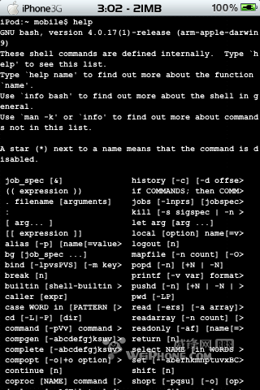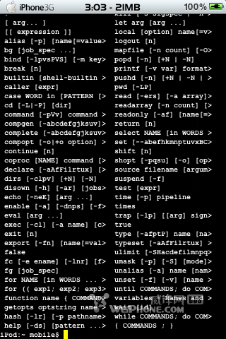
先到这里吧，有的命令行还没有说到，大家可以根据帮助自己研究·
另外奉送一个安装91守护程序失败的解决方法
在shell中利用 launchctl这个命令就可以了，不用装任何其他软件。 开关 vsftpd 可以用如下命令：launchctl load /System/Library/LaunchDaemons/com.bigboss.vsftpd.Startup.plistlaunchctl unload /System/Library/LaunchDaemons/com.bigboss.vsftpd.Startup.plist开关ssh服务可以用如下命令：launchctl load /Library/LaunchDaemons/com.openssh.sshd.plistlaunchctl unload /Library/LaunchDaemons/com.openssh.sshd.plist不过话说回来，在iphone上用小键盘打这么一串，大小写符号俱全的命令，挺累人的呢。
uictl-0.25.pxl (28 K) 下载次数:238 launchctl GUI for iPhone]运行launchctl的图形界面。注意：launchctl是个有风险的命令，使用不当可能导致iPhone需要重新恢复。

